平娜  资深律师·上海  +86 21 2208 1154  alice.ping@fangdalaw.com | 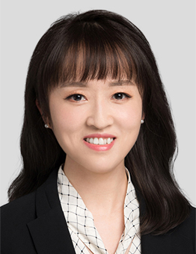
执业领域
平娜律师的主要执业领域为私募股权和风险资本投融资、跨境重组、收购及兼并及公司一般法律事务。

近期代理的主要案件

- 代表纪源资本为其多个股权投资项目提供法律服务，例如玫克生能源、镁伽科技、卡伦特CAD、蓝湖科技、包小盒、今日相机、BUD APP、黑湖科技等，以及代表纪源资本为其参与被投公司的架构重组提供法律服务；
- 代表礼来亚洲基金为其对一家新药研发企业的股权投资项目提供法律服务；
- 代表美国Amphastar制药公司为其委托研发合同和委托生产合同事项提供法律服务；
- 代表一家日本医药研发企业为其药品许可事项提供法律服务；
- 代表国开投资基金为其对一家AR产品制造和服务企业的股权投资项目提供法律服务；
- 代表云锋基金为其对行云集团、Nreal以及三家消费行业企业的股权投资项目提供法律服务；
- 代表蚂蚁金服为其多轮股权投资哈啰单车并为其参与哈啰单车的跨境重组提供法律服务；
- 代表蚂蚁金服就其与哈啰单车及宁德时代设立合资公司项目提供法律服务；
- 代表蚂蚁金服为其对上市公司子公司东港瑞宏的股权投资项目提供法律服务；
- 代表阿里巴巴为其对康众汽配的投资及架构重组提供法律服务；
- 代表国药资本为其对复诺健的股权投资项目提供法律服务；
- 代表国药资本为其对康立明的股权投资项目提供法律服务；
- 代表JAFCO为其对伴鱼英语的股权投资项目提供法律服务；
- 代表AIF资本为其多轮投资江苏澳盛及其架构重组提供法律服务；
- 代表ClickPaaS为其股权融资以及收购毕普科技提供法律服务；
- 代表以心医疗为其股权融资及投后事项提供法律服务；
- 代表潘哒英语为其股权融资提供法律服务；
- 代表来福谐波机械为其股权融资提供法律服务；
- 代表一家时尚行业企业为其红筹架构重组提供法律服务；
- 代表法国索迪斯集团为其收购两家中国餐饮服务企业和一家中国医疗设备管理服务企业提供法律服务；
- 代表法国索迪斯集团为其战略投资美餐提供法律服务；
- 代表新加坡城市发展集团为其收购重庆协信地产项目提供法律服务；
- 代表英国BUNZL Plc为其收购一家中国防护用品经销企业提供法律服务。
教育背景
- 华东政法大学，法学学士
- 华东政法大学，法学硕士
执业资格
- 中华人民共和国执业律师
- 美国加利福尼亚州律师资格
职业背景
- 平娜律师于2015年正式加入方达律师事务所。

